北部湾（广西）大宗商品交易平台

分析报告
分析时间：2026 年 3 月 24 日
编制人：王佳敏

一、平台概况

1.1 基本信息
平台名称 | 北部湾（广西）大宗商品交易平台
上线时间 | 2022 年 11 月 10 日
运营主体 | 北部湾（广西）大宗商品交易有限公司
定位 | 政府主导、国企承建、市场化运营的第三方供应链综合服务平台
地理位置 | 广西自贸试验区钦州港片区
战略目标 | 建设服务全国、连接中国与东盟的数字贸易中心
交易额里程碑 | 2025 年 9 月突破 1000 亿元

1.2 发展里程碑
时间 | 交易额 | 增长速度
2023 年 9 月 | 突破 100 亿元 | 上线 10 个月
2024 年 7 月 | 突破 500 亿元 | 上线 20 个月
2025 年 9 月 | 突破 1000 亿元 | 上线 32 个月

关键数据（截至 2025 年 9 月 12 日）：
- 累计交易额：1012.1 亿元
- 现货交收量：2354.9 万吨
- 会员企业数量：460 家
- 增速特点：两年十倍高速增长

二、核心功能模块

2.1 六大交易模式
交易模式 | 功能描述 | 适用场景
挂牌交易 | 参与商发布供求信息，与接受条件的参与商达成交易 | 日常现货交易
国际代采 | 平台代理进口采购，整合跨境资源 | 锰矿等进口原材料采购
国内集采 | 整合国内采购需求，形成规模效应 | 批量采购降低成本
商品竞价 | 多方竞争购买/销售，按事先确定原则成交 | 价格发现、优化资源配置
产能预售 | 提前锁定未来产能，降低市场波动风险 | 生产计划安排、稳定供应
基差点价 | 线上合同订立、基差双向报价、联动点价 | 期现结合、风险管理
2.1.1挂牌交易
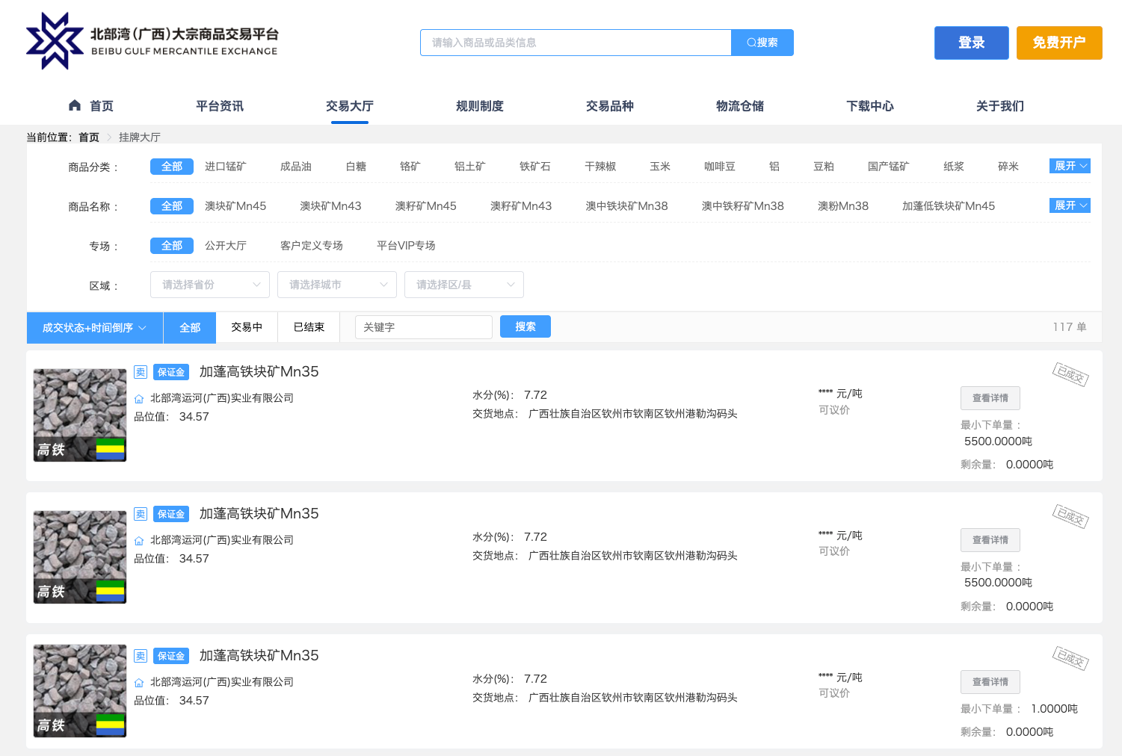
2.1.2竞价交易
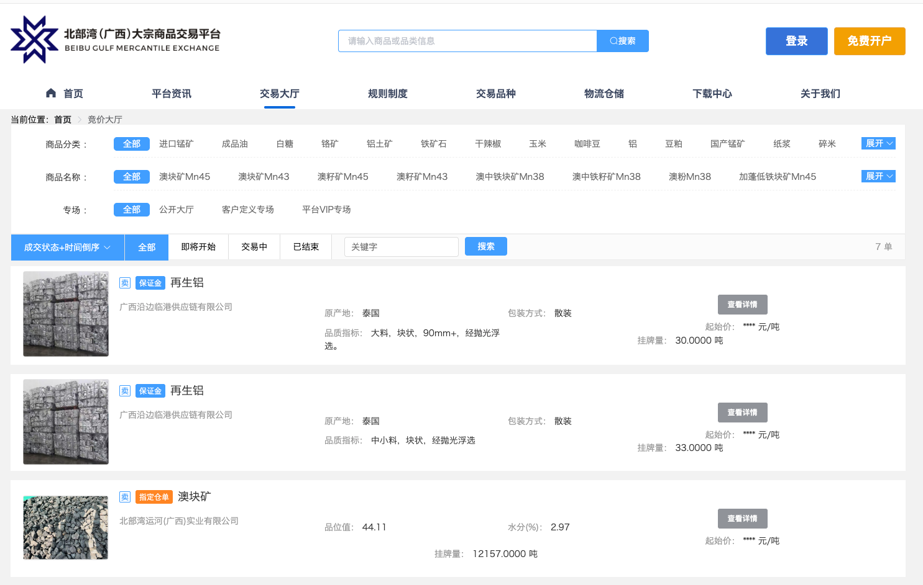
2.1.3国际代采
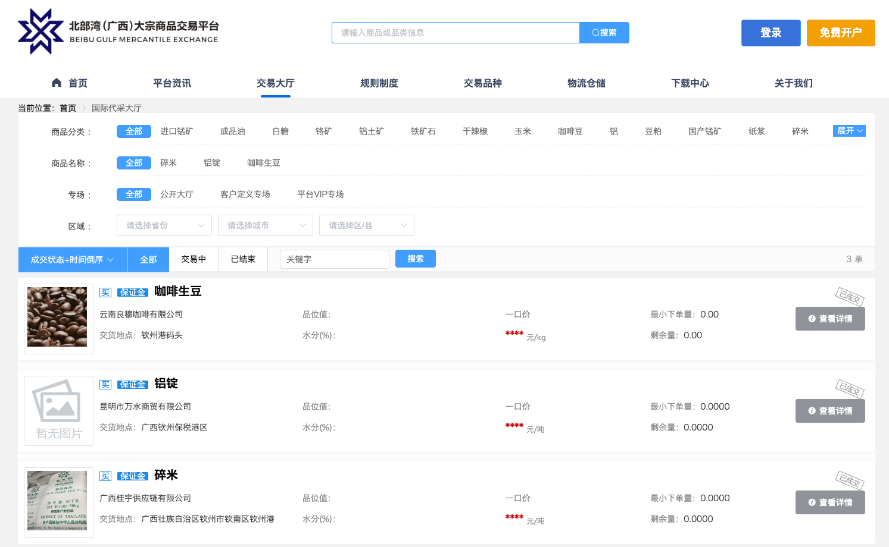

2.2 供应链金融服务（核心优势）
数字化金融产品矩阵：
产品名称 | 服务内容 | 核心价值
锰矿经销数贷通 | 首个数字金融产品，全流程线上化审批放款 | 融资成本低于传统方式 2%-4%
蕴通易信（交通银行） | 数字债权凭证功能 | 提升产业链应收账款管理效率
数字金融监管仓 | 监管系统与金融机构数据实时交互 | 线上秒级放款

关键创新：
- 数据增信模式：通过真实交易数据 + 电子仓单 + 监管仓，为银行提供风控依据
- 秒级放款：数字化审批流程，大幅缩短融资时间
- 成本优势：融资成本降低 2%-4%，解决融资贵痛点

2.3 跨境交易与人民币国际化
跨境服务体系：
服务类型 | 具体内容 | 价值
离岸交易 | 构建离岸交易通道 | 服务境外市场主体
跨境交易 | 跨境摘牌交易 | 2023 年 6 月首单落地
跨境人民币结算 | 配套跨境人民币、离岸人民币结算通道 | 提升人民币计价结算功能
付汇锁汇 | 降低汇率波动风险 | 规避客户违约风险

2.4 物流仓储智能化
仓库类型 | 具体设施 | 功能
数字化保税金融监管仓 | 北大宗平台自建 | 线上交易、数字监管、期现结合
棉纺产业园仓库 | 合作仓库 | 仓储监管及智慧物流
冷链保税交易中心 | 北部湾（钦州港） | 冷链物流服务
期货交割库 | 大型国企旗下仓库 | 资源共享、优势互补

2.5 期现联动服务（独特优势）
期现结合功能：
功能模块 | 具体内容
线上合同订立 | 电子化合同签订与管理
基差双向报价 | 供应商和采购商双向报价机制
联动点价 | 依托期货市场价格发现和风险管理功能
场外与场内联通 | 非标品与标准品融通
基差贸易 | 引入供应链综合服务商提供基差贸易服务
含权贸易 | 期权工具嵌入贸易合同

价值成效：
- 助力大宗商品贸易规模提升 15%
- 帮助企业建立健全风险管理体系
- 通过对冲风险或增厚利润，解决风险管理弱痛点

三、与佬司机大宗项目的对比分析

3.1 功能对比
功能模块 | 北大宗平台 | 佬司机大宗项目（规划） | 差距分析
撮合交易 | 挂牌交易 | P0 优先级 | 功能类似，需强化 AI 智能匹配
集采集卖 | 进口代采 + 国内集采 | P1 优先级 | 北大宗有跨境代采优势
拍卖竞价 | 商品竞价 | P2 优先级 | 功能类似
物流承运 | 仓储物流智能化 | P1 优先级 | 中储智运物流网络更强
供应链金融 | 数贷通 + 监管仓 | P0 优先级 | 北大宗已有成熟产品
跨境交易 | 离岸 + 跨境结算 | 暂无规划 | 政策门槛高，短期难复制
期现联动 | 基差点价 + 场外期权 | 暂无规划 | 专业门槛高，需期货公司合作
价格指数 | 锰矿价格指数 | 可借鉴 | 建议发布煤炭运价指数

3.2 差异化机会

佬司机的优势：
- 区域聚焦：北大宗立足广西面向东盟，佬司机聚焦陕北/内蒙等区域性客户，避开正面竞争
- 新能源车闭环：结合新能源车项目形成交易 + 物流 + 新能源闭环，北大宗无此布局
- 灵活账期：相比国企，可提供更灵活的账期与服务响应
- 网络货运基因：已有网络货运平台基础，物流调度能力强

北大宗的优势：
- 政策红利：自贸试验区制度创新、跨境人民币结算试点
- 金融成熟度：已有成熟数字金融产品（数贷通），融资成本降低 2%-4%
- 期现结合：基差点价 + 场外期权，帮助企业管理价格风险
- 跨境通道：面向东盟的跨境交易和结算通道

四、总结

北大宗平台的核心启示
- 供应链金融是核心竞争力：通过数据增信 + 监管仓，解决融资难、融资贵痛点
- 期现结合是差异化优势：基差点价 + 场外期权，帮助企业管理价格风险
- 跨境交易是战略高地：服务中国 - 东盟贸易，提升人民币国际化水平
- 数字化是基础支撑：六流合一体系，实现全链条数字化管理

版本记录：V1.0（2026 年 3 月 24日）

